Резюме
МОК своей Резолюцией XXVI-8(2011 г.) создала Руководящий комитет ГСНО и поручила ему «подготовить двухгодичный план работы для рассмотрения руководящими органами МОК и утверждения Ассамблеей».
Настоящее резюме Плана работы (2024–2025гг.) представляет собой обзор и анализ реализации Стратегии Глобальной системы наблюдений за океаном на период до 2030 года (ГСНО-239). За четыре года, прошедшие с момента принятия Стратегии на период до 2030 года, ГСНО добилась значительного прогресса. Однако несмотря на то, что ГСНО получила некоторые дополнительные ресурсы, потребность в активной глобальной координации растет. Для достижения того, что необходимо обществу, политике и государствам-членам — действительно интегрированной и гибкой системы наблюдений за океаном, ГСНО потребуются дополнительные ресурсы в течение следующих трех лет. Этот документ содержит отчет о прогрессе в достижении 11 стратегических целей ГСНО и дает четкое представление о том, где необходимы дополнительные ресурсы для осуществления следующих этапов реализации.
Финансовые и административные последствия: пункт 26.
Предлагаемое решение представлено в документе о принятых и предлагаемых мерах (документ IOC/A-32/AP Prov.) под номером Реш. A-32/4.8.1.

Введение
- Стратегия Глобальной системы наблюдений за океаном на период до 2030 года (GOOS-239), запущенная в 2019 году, стала амбициозным призывом к развитию нашей системы наблюдений за океаном путем расширения в ключевых областях и интеграции в различных сферах и по всей цепочке создания ценности наблюдений за океаном, развивая более соответствующую поставленным целям и гибкую систему с участием пользователей и заинтересованных сторон.
- Деятельность ГСНО включает работу трех экспертных групп (физика и климат, биогеохимия, биология и экология), координационных групп по наблюдениям за океаном и прогнозированию, сетей и систем океанических наблюдений, а штаб-квартира Бюро ГСНО находится в ЮНЕСКО-МОК в Париже. Поддержка этих компонентов ГСНО осуществляется сотрудниками ВМО в Женеве, в Хобарте (Австралия), ИОПАН в Сопоте (Польша) и ИФРЕМЕР в Бресте, а также за счет взносов ЮНЕСКО-МОК, США, ВМО, Научного комитета по океаническим исследованиям (СКОР), Франции, Австралии, Великобритании, Германии, Европейской комиссии, Индии, Италии, Канады, Китая, Монако, Новой Зеландии, Южной Африки и Японии. Эти компоненты координируют устойчивую систему наблюдений за океаном, состоящую из национальных вкладов, и работают над интеграцией, укреплением, поддержкой и развитием соответствующей поставленным целям глобальной системы наблюдений за океаном. ЮНЕСКО-МОК является ведущим спонсором ГСНО, а соучредителями выступают Всемирная метеорологическая организация (ВМО), Программа ООН по окружающей среде (ЮНЕП) и Международный научный совет (МНС).
- Проведение Десятилетия наук об океане в интересах устойчивого развития (2021-2030 гг.) (Десятилетие науки об океане) с его Запросами предложений для достижения «научных знаний в интересах океана, который нам нужен», перекликается со срочностью Стратегии ГСНО на период до 2030 года. Наблюдение за океаном является одной из 10 приоритетных задач Десятилетия науки об океане (задача 7), а вместе с управлением данными (задача 8) — одной из двух основных «инфраструктурных» задач, которые будут лежать в основе работы Десятилетия науки об океане. Инновации и преобразования осуществляются в рамках проектов ГСНО, целевых групп и программ и мероприятий Десятилетия науки об океане.
- Ниже приводится краткий отчет о прогрессе по 11 стратегическим целям ГСНО, приоритетах, установленных Руководящим комитетом на следующий межсессионный период, и четкое описание того, где необходимы дополнительные ресурсы для осуществления следующих этапов реализации.

Прогресс в достижении стратегических целей ГСНО
- В Дорожной карте по реализации стратегии Глобальной системы наблюдений за океаном на период до 2030 года (GOOS-249 2020 г.) изложены основные результаты по каждой из 11 стратегических целей ГСНО, которые включают партнерство для осуществления, коммуникации и поддержку, оценку воздействия, расширение возможностей использования для конечных пользователей, авторитетное руководство проектированием, укрепление и расширение системы, открытые данные, поддержку инноваций, развитие потенциала, наблюдения за воздействием на человека и развитие управления ГСНО.
- Двенадцатая сессия Руководящего комитета ГСНО(25–27 апреля 2023 года, Галифакс, Канада) была посвящена оценке проблем, возможностей и прогресса, достигнутого в реализации 11 стратегических целей ГСНО, в направлении результатов, сформулированных в Дорожной карте ГСНО. В Приложении показано распределение мероприятий по стратегическим целям и основным компонентам ГСНО. Ниже приводится краткий отчет и оценка прогресса по стратегическим целям.
- Стратегическая цель 1: Укрепление партнерских отношений для осуществления. ГСНО укрепила свои связи и партнерство со Всемирной метеорологической организацией (ВМО), Программой по межправительственному обмену океанографическими данными и информацией (МООД), Глобальной системой наблюдений за климатом (ГСНК) благодаря работе Группы по физике и наблюдениям за океаном в интересах изучения климата (Группа экспертов ГСНО) по основным климатическим переменным и океаническому компоненту Плана осуществления ГСНК; Отделом ООН по вопросам океана и морскому праву (ОВОМП) по наблюдению за океаном в районах под национальной юрисдикцией; Организацией экономического сотрудничества и развития (ОЭСР) в отношении ценности работы по наблюдению за океаном; Группой экспертов по научным аспектам защиты морской среды (ГЕСАМП) и Программой ООН по окружающей среде (ЮНЕП) в отношении пластика/мусора в океане; сообществом моделирования OceanPredict благодаря работе в рамках программ совместного проектирования ГСНО и CoastPredict; спутниковым сообществом через КГМС, КЕОС, НАСА, ЕКА и Партнерством по наблюдению за Мировым океаном (ПНМО) в рамках Меморандума о взаимопонимании. Последующие мероприятия включают продолжение укрепления связей с ВМО и Сетью наблюдений за биоразнообразием Группы по наблюдениям Земли (GEO BON/MBON) в качестве приоритетной задачи, укрепление некоторых отношений с помощью партнерских соглашений, создание координационного центра по связям со спутниковым сообществом в Руководящем комитете ГСНО, картирование партнерств ГСНО по типам, а также создание механизма регулярного обзора для обеспечения того, чтобы партнерства работали для обеих сторон, и оценки приоритетов и потребностей в участии.
Оценка: Цель 1 выполняется.
- Стратегическая цель 2: Информационно-просветительская деятельность и информационное взаимодействие. Приложенные в этой области усилия способствовали росту признания ГСНО и наблюдений за океаном на многих мероприятиях, таких как Конференция ООН по океану, КС27 и КС15 КБР. ГСНО реализует свой План информационного обеспечения, принятый в 2022 году, и за последние 12 месяцев опубликовала 20 оригинальных статей и 4 тематических материала, многие из которых также были опубликованы в новостях МОК и ЮНЕСКО, а также в CBS, Nautilus, ECO magazine и Ocean Science & Technology News. Были разработаны листовки ГСНО с простыми сообщениями для целевых аудиторий, которые распространялись на международных мероприятиях. Впервые Отчетная карта Глобальной системы наблюдений за океаном 2022 года охватывает всю ГСНО. ГСНО создает растущее сообщество активных партнеров, таких как Общество морских технологий, Океанская регата, промышленность и ОЭСР. Информационно-просветительская деятельность и информационное взаимодействие были определены Руководящим комитетом ГСНО в качестве постоянной приоритетной области деятельности. ГСНО продолжит уточнение ключевых сообщений и укрепление коммуникационных отношений с партнерскими организациями, а также будет продолжена работа ООН информированию о предстоящих мероприятиях (например, ПМС ООН «Новые морские технологии», КС28).
Оценка: Цель 2 выполняется.
- Стратегическая цель 3: Оценка системы на предмет соответствия целям. Отчетная карта ГСНО за 2022 год включала более надежный расчет показателей состояния сети наблюдений, и эта работа продолжается в Группе по координации наблюдений (ГКН) в 2023 году. Экспертная группа ГСНО по оперативным системам прогнозирования состояния океана (ETOOFS) также оценивает метрики для систем прогнозирования состояния океана. Программа совместного планирования наблюдений за океаном ГСНО работает над образцовыми проектами, которые призваны содействовать оценке и требованиям с точки зрения потребностей пользователей, а также разработке дизайна системы и метрик на уровне ОКП с помощью требований. Работа с процессом «Переходящий обзор требований» ВМО также позволит разработать требования для оценки систем наблюдения. Следующие шаги включают разработку первых пилотных проектов совместного проектирования, обеспечение обновления и включения в работу экспертных групп ГСНО, а также привлечение заинтересованных сторон к оценке системы наблюдений.
Оценка: Некоторые направления Цели 3 находятся в процессе выполнения; однако некоторые все еще требуют проработки. В рамках Системы наблюдений за тропической зоной Тихого океана (СНТТО) и Программы совместного планирования достигнут прогресс в определении пробелов на местном, региональном и глобальном уровнях, однако этот процесс еще не является последовательным в рамках ГСНО, и для поддержки разработки инструментов оценки для системы наблюдений необходимы потенциал и ресурсы.
- Стратегическая цель 4: Расширение возможностей применения для конечных пользователей. Группы экспертов ГСНО по оперативным системам прогнозирования состояния океана (ETOOFS) представила свое руководство «Внедрение систем оперативного мониторинга и прогнозирования состояния океана» на Лиссабонской конференции ООН по океану в июне 2022 года. Оно опубликовано в виде онлайн-документ с ЦИО. Это всеобъемлющий документ и плод сотрудничества 80 авторов-экспертов из 18 стран мира. В региональных альянсах ГСНО начата работа по разработке примеров интеграции продуктов.
Оценка: Некоторые направления Цели 4 находятся в процессе выполнения, но в целом эта стратегическая цель все еще требует развития. Концепция пользователей все еще неоднозначна, а выделенные ресурсы ограничены, поэтому у нас есть лишь часть картины. ГСНО необходимо уточнить, какой интерфейс провайдера/пользователя она хотела бы улучшить, их много, поэтому важны приоритеты, и использовать рамки Десятилетия науки об океане. Центры прогнозирования состояния океана должны быть одним из акцентов для этого интерфейса провайдера/пользователя.
- Стратегическая цель 5: Авторитетное руководство проектированием. Требования ГСНО к основным климатическим переменным (ОКП) были публично рассмотрены и обновлены в ходе работы экспертной группы ГСНО под руководством Группы по физике и наблюдениям за океаном в интересах изучения климата (ГЭНОК), включая 11 физических, 6 геохимических и 2 биологические (пункт 4.10). Близки к завершению документ по основным океаническим переменным (ООП) ГСНО и новый (единый для всей ГСНО) лист спецификации ООП. За последние 18 месяцев были приняты новые ООП, в том числе «Звук океана» и «Донное давление». ООП по морскому мусору является пилотной ООП. Проект «Взаимодействия океана и атмосферы и пограничных слоев» (OASIS), финансируемый в качестве Рабочей группы СКОР, одобрен в рамках Десятилетия науки об океане и привлекает большое междисциплинарное сообщество для развития потенциала. Несколько мероприятий были включены в Программу совместного планирования наблюдений за океаном, в рамках которой была проведена значительная мобилизация сообществ вокруг 6 первоначальных образцовых проектов (тропические циклоны, морские тепловые волны, океанический углерод, пограничные течения, морская жизнь и штормовой нагон), а также работа по развитию практики, процесса и структуры для совместного проектирования мероприятий. Руководящий комитет рекомендовал ГСНО повысить наглядность ООП и ОКП для оперативных агентств и обеспечить прозрачность критериев отбора ООП. Близок к завершению документ ГСНО о ООП, в котором описывается процесс ООП и рассматриваются вопросы сообщества. Также было отмечено важное значение расширения взаимодействия с оперативными службами (не только океаническими) и с инициативами по моделированию, связанными с оценкой систем наблюдений (например, OceanPredict и проект Десятилетия науки об океане SynObs).
Оценка: Благодаря процессу ООП и созданию сетей наблюдений вокруг ООП был достигнут определенный прогресс, однако улучшение плана не всегда приводит к реализации. Необходимо добиться большего прогресса в уточнении основных глобальных наблюдений, необходимых для удовлетворения глобальных общественных потребностей, которые обеспечивают максимальную отдачу от инвестиций, и в разработке модульного подхода к проектированию для руководства и поддержки решений по реализации на региональном и национальном уровнях.
- Стратегическая цель 6: Укрепление и расширение системы наблюдений за океаном. ГСНО достигла заметного прогресса в интеграции сетей. Три новых сети находятся на стадии перехода от пилотного к полнофункциональному статусу (AniBOS, OceanGliders, HF Radar). Кроме того, потенциальные новые сети взаимодействуют с ГКН, включая SMARTCables, судовые океанические временные ряды, беспилотные надводные аппараты (USV) и IMDOS для морского мусора. 12 сообществ наблюдателей ООП БиоЭко также продвинулись вперед. Было опубликовано недавнее исследование Nature Communications по зоопланктону при поддержке Экспертной группы БиоЭко ГСНО и Инициативы G7 по будущим морям и океанам (FSOI). Одобренные ГСНО передовые практики теперь доступны в Системе примеров передового опыта в области океанических исследований (oceanbestpractices.org). Междисциплинарная инициатива VOICE в настоящее время интегрирована в GOOD (Программа Десятилетия кислорода в Мировом океане), а Программа CoastPredict ГСНО в рамках Десятилетия науки об океане разработала Глобальный прибрежный эксперимент для реализации региональных пилотных зон наблюдения и прогнозирования в прибрежной зоне. Следующие шаги включают расширение возможностей для координации между ГКН и биогеохимической (БГХ) и биологической и экологической (БиоЭко) группами. Укрепление существующих партнерских отношений в области БиоЭко посредством нового МоВ между ГСНО, GEO BON/MBON и ОБИС на основе партнерского соглашения 2016 года. Работа по активизации исследования для семинара ВМО по воздействию в 2024 году и разработке процесса в рамках ГСНО для оценки готовности и определения приоритетности мероприятий по наблюдению (например, для новых сетей и уровней технологической готовности — УТГ) в сотрудничестве с региональными ассоциациями ГСНО.Работа по проведению устойчивых наблюдений за океаном в районах, находящихся под национальной юрисдикцией, рассматривается Ассамблеей в рамках пункта 4.8.2. Наконец, важной и постоянной задачей является решение глобального кризиса в поставках и распределении химических эталонов карбонатов морской воды.
Оценка: Большинство направлений находятся в процессе выполнения и/или достигают прогресса, однако координация в достижении общих целей в рамках глобальных, региональных и национальных систем требует повышения уровня координации в рамках ГСНО и дополнительных ресурсов для достижения этой цели. Расширение в новые области на основе требований и решение глобальных потребностей также требует дополнительных ресурсов.
- Стратегическая цель 7: Открытые данные. Составление карты потока данных и метаданных в сетях ГКН завершено и доступно онлайн (GOOS-278). Эти данные были использованы для поддержки разработки стратегии реализации в отношении данных ГКН с целью улучшения обнаружения и доступа к данным в глобальных сетях наблюдения за океаном. OceanOPS работает над согласованием метаданных в сетях для обеспечения возможностей и эффективности мониторинга, что также является вкладом в поток данных в системы OSCAR ВМО. Для биогеохимических данных ООП был создан ГЦСД, но его реализация застопорилась и остается проблемной областью. Портал БиоЭко 1.0 был запущен в сотрудничестве с Информационной системой МООД по океаническому биоразнообразию (ОБИС) для предоставления метаданных и информации о сетях, осуществляющих мониторинг ООП БиоЭко. На следующих этапах будет опубликована стратегия реализации в отношении данных ГКН и начнется работа по ее осуществлению, которая будет актуальна для всей ГСНО и интегрирована с работой ВМО WIS 2.0 и МООД ОДИС.
Оценка: Цель 7 выполняется, хотя эта область потребует увеличения ресурсов для осуществления следующих этапов разработки интегрированных рамок для данных и метаданных в рамках ГСНО. Дорожная карта ГСНО предусматривает продукты для данных ООП, а в области биогеохимии этому препятствует отсутствие ресурсов и задержка прогресса в создании Глобального центра сбора данных МООД (ГЦСД) для глобальных биогеохимических данных.
- Стратегическая цель 8: Поддержка инноваций. ГСНО приступила к реализации инициативы «Диалоги с промышленностью» с такими партнерами, как Общество морских технологий (MTS) и Национальное управление океанических и атмосферных исследований (НОАА), в качестве форума для диалога между государственным и частным секторами с целью устранения барьеров и привлечения возможностей для достижения зрелого, многосекторального предприятия по наблюдению за океаном. Было проведено четыре заседания с участием представителей промышленности, некоммерческих НПО и правительства. Сводный отчет по инициативе «Диалоги с промышленностью», обобщающий результаты 4 сессий, доступен под номером GOOS-282. Она обеспечивает важную информацию для науки, промышленности и правительства о том, как расширить участие частного сектора в наблюдениях за океаном, обеспечить рост «голубой экономики» и повысить эффективность наблюдений за океаном и предоставления услуг. В третьем квартале 2023 года будет опубликован план инициативы «Диалоги с промышленностью» с рекомендациями по мероприятиям после консультаций с государственным и частным сектором по приоритетам из Сводного отчета. Это важная область, в которой партнерство между частным и государственным сектором может принести обществу многочисленные выгоды.
Оценка: Цель 8 находится в процессе выполнения, инициатива» Диалоги с промышленностью» открыла возможность для формирования «рынка» наблюдений за океаном и услуг совместно с промышленностью и представляет собой важный путь к ускорению инноваций в области океанических наблюдений. Существуют важные шаги, которые можно предпринять для развития рынка наблюдений за океаном и услуг и привлечения инвестиций в этот сектор. Это также является одним из мероприятий в рамках Десятилетия науки об океане.
- Стратегическая цель 9: Направление развития потенциала. ETOOFS организовал два онлайн-семинара по системе оперативного мониторинга и прогнозирования океана, в которых приняли участие более 270 участников из 65 стран. Группа БГХ организует летний курс BGC Sensors (июнь 2023 года) и онлайновый инструмент данных о закислении океана. Группа по сотрудничеству в области телеметрических буев (DBCP, одна из 13 глобальных сетей наблюдений за океаном) поддержала проведение семинара по развитию потенциала в Тунисе в апреле 2023 года.
Оценка: Цель 9 выполняется, хотя более всеобъемлющий подход в рамках ГСНО принес бы пользу мероприятиям. Кроме того, важна четкая стратегия работы с механизмом развития потенциала МООД и более активная работа с партнерами.
- Стратегическая цель 10: Наблюдение за воздействием человека на океан. Первые ООП давления человека были разработаны в тесном партнерстве с международными экспертными рабочими группами и проектами, включая ООП «Звук океана» разработанный в сотрудничестве с Международным экспериментом «Тихий океан» (2022 г.), и ООП «Морского пластиковый лом», при поддержке проектов EU H2020 EuroSea и EU4OceanObs и многочисленных партнеров, включая GESAMP WG 40, SCOR WG FLOTSAM, Техническую группу MSFD по морскому мусору, Целевую группу МКГЦО по дистанционному зондированию морского мусора и лома. Интегрированная система наблюдения за морским мусором (IMDOS) была публично запущена в июне 2022 года. Это стратегическое трехстороннее партнерство между ГСНО, ГЕО «Голубая планета» и Глобальным партнерством ЮНЕП по морскому мусору (GPML), которое будет играть важную роль в разработке рекомендаций по отбору проб, совместной разработке и общим протоколам. IMDOS была принята в качестве проекта ГСНО на заседании РК-12 ГСНО в апреле 2023 года и позиционируется как поддержка недавно согласованного международного «Соглашения о пластике». IMDOS будет работать с глобальными сетями ГКН и сообществами наблюдателей БиоЭко для мониторинга микропластика в поверхностных водах.
Оценка: Заметен прогресс в создании ООП, касающихся переменных, связанных с деятельностью человека. Первоначальными целями были (1) шумовое загрязнение океана, (2) морской пластик и (3) вредоносное цветение водорослей, и два из них находятся в процессе реализации. Кроме того, в партнерстве с другими организациями в каждой из областей реализуются пилотные проекты по борьбе с шумовым загрязнением океана и морским пластиком. Требуются более целенаправленные усилия для пилотного проекта по вредоносному цветению водорослей, а также ресурсы для продолжения развития IMDOS в качестве проекта.
- Стратегическая цель 11: Выступление за эффективное управление. Круг ведения Целевой группы по управлению эволюцией ГСНО был согласован в третьем квартале 2022 г., и в июне 2023 г. МОК и ВМО разошлют циркулярные письма с открытым приглашением к вступлению в группу. Спонсорам ГСНО будет предложено поддержать это важное мероприятие, а Бюро ГСНО наймет эксперта по управлению для поддержки Целевой группы. За последние 12 месяцев произошли положительные изменения, направленные на активизацию региональной координации на островах Тихого океана, в Карибском бассейне, Африке и Арктике. Поддержка развития сильных и активных региональных альянсов ГСНО необходима для того, чтобы страны могли сотрудничать и развивать необходимую им систему наблюдений. Также проводилась работа по развитию национальных координаторов ГСНО (НК). Обновленный круг ведения НКЦ ГСНО был принят на Руководящем комитете. В настоящее время насчитывается 65 НК, ожидается увеличение их числа. ГСНО добилась определенных успехов в получении новой поддержки в натуральной форме и прикомандировании сотрудников, а также заинтересованности в осуществлении программ Десятилетия науки об океане. Бюро по координации проведения Десятилетия наблюдений за океаном получает поддержку от Группы по координации Десятилетия, а работу национальных координаторов ГСНО частично поддерживает МОК. Таким образом, поддержка, оказываемая ГСНО, возросла, однако работа по привлечению средств в благотворительный сектор и разработка плана финансирования идет медленно из-за ограниченности ресурсов Бюро ГСНО. Руководящий комитет приветствовал омоложение ПИ-ГСНО, работу по активизации МОКАРИБ-ГСНО и ГСНО-Африка, а также поддержку координации наблюдений за океаном в Арктическом регионе. Поддержка региональной координации и развитие управления ГСНО были определены Руководящим комитетом ГСНО в качестве приоритетных задач.
Оценка: Цель 11 частично находится в процессе выполнения, успехи в региональной координации ГСНО и НК приветствуются, однако развитие управления ГСНО в настоящее время является четким приоритетом.

Приоритеты
- Значительный прогресс был достигнут по всем 11 стратегическим целям, однако Руководящий комитет ГСНО подчеркнул необходимость сосредоточиться на продвижении в нескольких приоритетных областях:
- Информационно-просветительская деятельность и информационное взаимодействие: Руководящий комитет приветствовал прогресс, достигнутый в информировании о ценности наблюдений за океаном и роли ГСНО за последние 18 месяцев, и подчеркнул важность этой работы. ГСНО должна продолжать популяризировать необходимость устойчивых и скоординированных наблюдений, стремясь к тому, чтобы наблюдения за океаном были заметны на международных форумах. Сотрудничество между компонентами ГСНО, а также спонсорами может создать больше возможностей для усиления этого послания.
- Региональная координация: Руководящий комитет ГСНО выделил эту область в качестве приоритетной и приветствовал омоложение ПИ-ГСНО, а также недавние мероприятия по развитию МОКАРИБ и ГСНО-Африка.
- Десятилетие ООН, посвященное науке об океане: оно по-прежнему рассматривается как важная возможность для ГСНО, и работа Программы совместного планирования наблюдений за океаном упоминалась как важная по нескольким стратегическим целям.
- Развитие управления ГСНО: ключевое мероприятие на 2023 год.
- Укрепление ядра ГСНО: Руководящий комитет отметил, что ГСНО имеет несколько слабых мест в своих основных структурах поддержки; увеличение поддержки является жизненно важным для реализации Стратегии ГСНО на период до 2030 года и мероприятий в рамках Десятилетия науки об океане.
- Руководящий комитет принял обновленный круг ведения НК ГСНО, утвердил Интегрированную систему наблюдения за морским мусором (IMDOS) в качестве проекта ГСНО и поддержал создание новой Арктической целевой группы при условии внесения изменений в план ее реализации. Также приветствовалось развитие и углубление связей с ВМО.

Ресурсы и реализация на период 2023–2026 гг.
- ГСНО необходимо использовать свою работу в рамках Стратегии ГСНО на период до 2030 года для постепенного изменения наблюдений за океаном, сосредоточившись на наборе ключевых результатов для стран в областях, которые не терпят отлагательств, включая:
- Отчетность по показателям для Конвенции о биологическом разнообразии и Конвенции об изменении климата.
- Понимание быстро меняющейся вероятности экстремальных событий, угрожающих инфраструктуре и жизни людей.
- Помощь правительствам и частному сектору в принятии важных решений о том, как управлять нашим глобальным бюджетом на выбросы углерода/парниковых газов.
- Обеспечение основы наблюдений и прогнозирования для прибрежных служб и управления прибрежными районами
- ГСНО и ее сообщества по наблюдению за океаном и прогнозированию обладают глубоким опытом и знаниями, а благодаря работе ее основных компонентов, программ Десятилетия и инициатив ГСНО является центром, где специалисты со всего мира собираются для определения приоритетов и мероприятий.
- Обществу необходимо больше наблюдений за океаном, но в то же время эти наблюдения должны быть эффективными и соответствовать своему назначению на глобальном, региональном и местном уровнях. Этого невозможно достичь без инвестиций в основную координацию. ГСНО доказала свою способность к выполнению задач и теперь требует инвестиций для создания более мощной, расширенной и соответствующей своему назначению системы.
- В настоящее время важнейшие компоненты ГСНО находятся под угрозой, и ГСНО нуждается в поддержке со стороны государств-членов МОК, чтобы на национальном и международном уровнях обосновать необходимость укрепления своей структуры поддержки. ГСНО должна вырасти на 50 % в ближайшие 18 месяцев и удвоить штат сотрудников к 2026 году.
- Критически важными сейчас являются:
- Основной вспомогательный персонал для экспертной группы БиоЭко.
- Основной вспомогательный персонал для экспертной группы по биогеохимии.
- Поддержка для OceanOPS.
- Расширение поддержки по вопросам данных.
- Штаб-квартире ГСНО в Париже требуется помощь в осуществлении и установлении связей между основными подразделениями ГСНО, а также в более эффективном привлечении национальных координаторов и распространении информации среди спонсоров и сторонников.
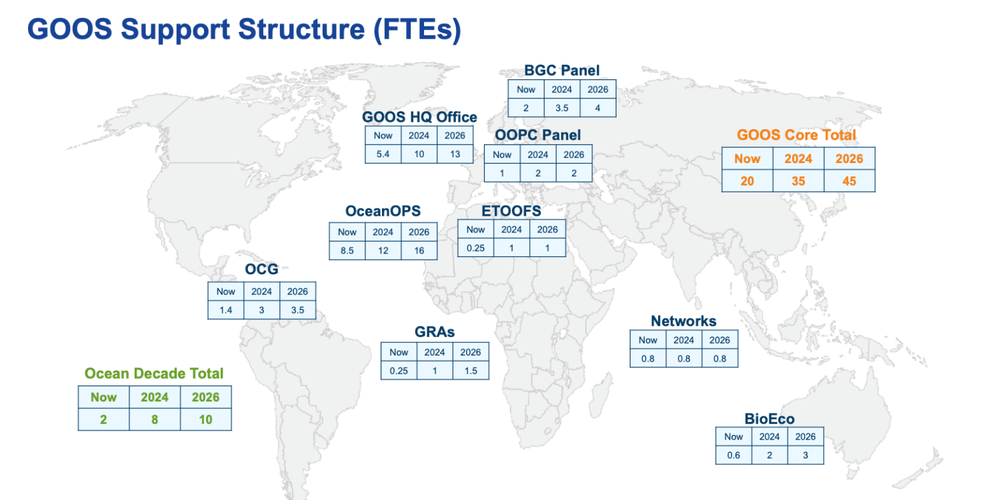
Рисунок 1. Потребности ГСНО в людских ресурсах в эквиваленте полного рабочего времени (ЭПВ) указаны по основным компонентам ГСНО, а также по Основному итогу ГСНО (сумма всех компонентов) и 3 программам Десятилетия науке об океане (то, что ГСНО должна предоставить для поддержки интеграции для ГСНО и с ГСНО — не их общие бюджеты), с указанием того, что существует сегодня (Now), что необходимо в ближайшей перспективе (2024 г.) и что необходимо в среднесрочной перспективе (2026 г.). Ресурсы могут быть предоставлены через такие механизмы, как займы и прикомандирование, а также через финансирование. Необходимые ЭПЗ связаны с мероприятиями в рамках Рабочего плана реализации ГСНО.

- Основную поддержку ГСНО в настоящее время получает от Межправительственной океанографической комиссии ЮНЕСКО, США и ВМО также вносят более значительный вклад, кроме того, взносы поступают от Франции, Канады, Италии, Европейской комиссии, Великобритании, Германии, Китая, Республики Корея, Японии, Индии, Австралии, Новой Зеландии, Южной Африки и Монако. ГСНО нуждается в поддержке для стабилизации и роста, а также в поддержке своих спонсоров, Государств-членов и благотворительных организаций.

Финансовые и административные последствия
- Помимо Программы и бюджета ЮНЕСКО-МОК на 2024–2025 гг. (C/5), государствам-членам рекомендуется взаимодействовать с ГСНО по конкретным потребностям. Поддержка может осуществляться путем прикомандирования, предоставления займов, привлечения сотрудников в региональные офисы и дополнительного бюджетного финансирования.

Приложение
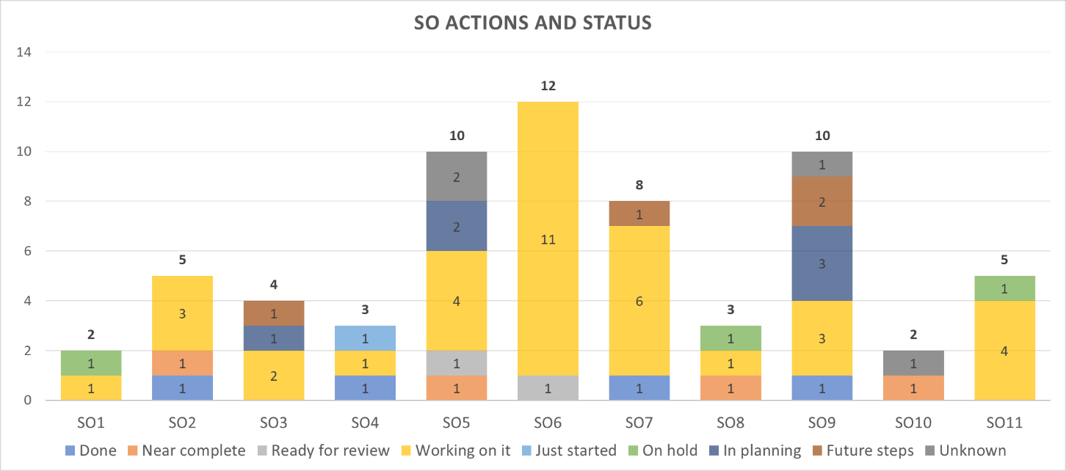
Рисунок 1: Распределение мероприятий по 11 стратегическим целям ГСНО

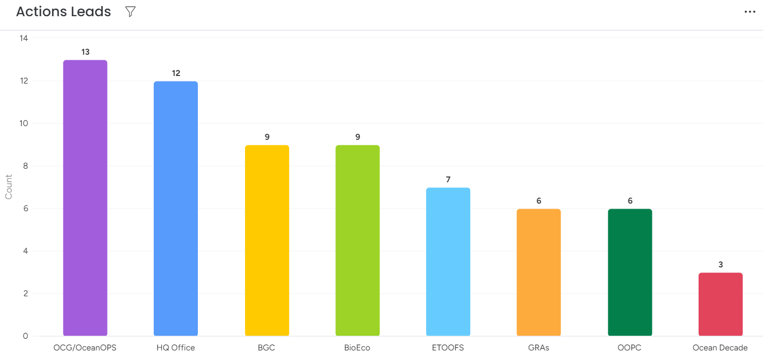
Рисунок 2. Ведущий компонент ГСНО для мероприятий в рамках 11 стратегических целей ГСНО

